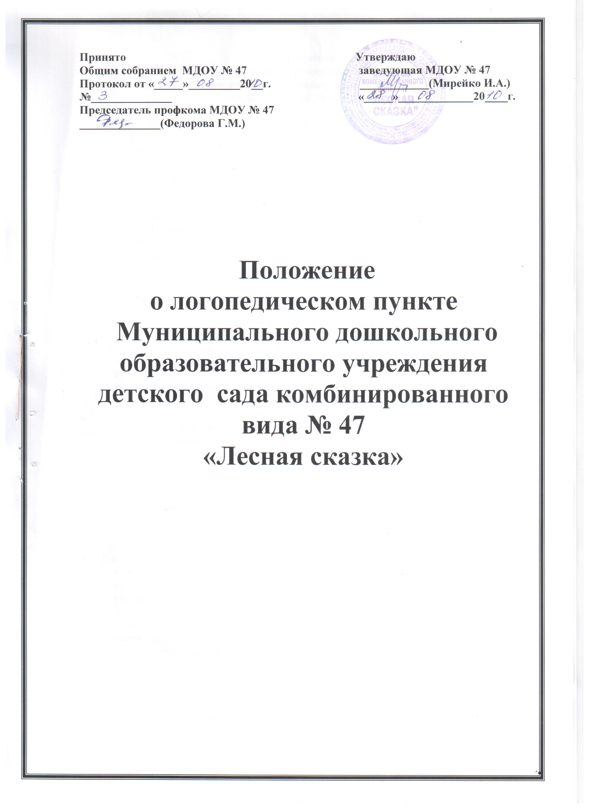

Положение
о логопедическом пункте
Муниципального дошкольного образовательного учреждения детского сада комбинированного вида № 47 «Лесная сказка»

- Общие положения

1.1. Настоящее Положение призвано регулировать работу логопедического пункта МДОУ № 47.
  - Логопедический пункт создается в дошкольном образовательном учреждении для организации работы с воспитанниками, нуждающимися в получении коррекционной помощи, в условиях функционирования специализированных групп для детей с нарушением речи.
1.4. В своей деятельности МДОУ № 47, имеющий логопедический пункт, руководствуется Законом Российской Федерации «Об образовании», Типовым положением о дошкольном образовательном учреждении, инструктивным письмом Министерства образования РФ от 14.12.2000 № 2 «Об организации работы логопедического пункта общеобразовательного учреждения», Уставом МДОУ № 47, иными нормативными документами.

- Цели и задачи логопедического пункта

2.1. Логопедический пункт МДОУ № 47 (далее – логопедический пункт) организуется в целях реализации возможности интегрировать воспитание и обучение детей в группе общеразвивающей направленности с получением специализированной помощи в коррекции речевых нарушений.
  - Основными задачами логопедического пункта являются:
- своевременное выявление воспитанников с нарушениями речи;
- осуществление необходимой коррекции и компенсации речевых нарушений у детей дошкольного возраста;
- развитие устной речи дошкольников;
- развитие психических функций воспитанников;
- подготовка воспитанников к дальнейшему обучению в школе;
- оказание консультативной помощи в осуществлении коррекционной работы с детьми педагогам ДОУ, родителям (законным представителям) воспитанников.

3. Порядок создания логопедического пункта

3.1. Логопедический пункт открывается приказом Комитета по образованию Егорьевского муниципального района по ходатайству руководителя дошкольного образовательного учреждения при наличии протоколов ППК дошкольного учреждения с соответствующими рекомендациями.
3.2. В штатное расписание МДОУ № 47, имеющего в своем составе логопедический пункт, вводится ставка учителя-логопеда.
3.3. Оплата труда учителя-логопеда производится в соответствии с действующим законодательством из расчета 20 часов в неделю, 16 из которых отводится на непосредственно коррекционно-речевую работу с детьми, 4 часа – на организационно-методическую и консультативную работу с педагогами ДОУ и родителями воспитанников.
3.4. Деятельность логопедического пункта может быть прекращена по инициативе дошкольного образовательного учреждения или по решению учредителя.

4. Комплектование логопедического пункта

4.1. Комплектование логопедического пункта осуществляется как по одновозрастному, так и по разновозрастному принципу из числа детей с нарушениями речи, посещающих дошкольное образовательное учреждение.
4.2. Зачисление на логопункт дошкольников из числа обследованных и зарегистрированных производится в течение всего учебного года по решению ППК ДОУ, в более сложных случаях по рекомендациям районной ПМПК по мере освобождения мест и с согласия родителей (законных представителей) воспитанников.
4.3. На логопедический пункт зачисляются дети дошкольного возраста, имеющие следующие нарушения в речевом развитии:
- Общее недоразвитие речи разной степени выраженности
- Фонетико-фонематическое недоразвитие речи
- Фонематическое недоразвитие речи
- Фонетический дефект

4.4. При зачислении детей учитываются характер и степень тяжести речевых нарушений, возраст дошкольников. В первую очередь на логопедический пункт зачисляются дети старшего дошкольного возраста.
4.5. Предельная наполняемость логопунктов при работе с детьми из общеразвивающих групп составляет не менее 15 детей и не более 25 человек на 1 ставку (Письмо МО РФ от 14.12.2000 г. №2 «Об организации работы логопедического пункта общеобразовательного учреждения»).
4.6. Длительность обучения ребенка на логопедическом пункте зависит от степени тяжести речевого дефекта и может составлять от 6-и месяцев (ФФНР) до 2-х лет (ОНР).
4.7. Выпуск детей из логопедического пункта производится в течение всего учебного года по мере устранения у них речевых нарушений.

5. Организация деятельности логопедического пункта

5.1. На логопедическом пункте предусматривается следующая организация коррекционного процесса:
- диагностическое обследование детей (с 1 по 15 сентября и с 15 по 30 мая ежегодно);
- составление расписания занятий;
- планирование индивидуальной работы;
-оснащение логопедического пункта необходимым оборудованием и наглядными пособиями;
-совместная работа учителя-логопеда с родителями (законными представителями) воспитанников, педагогами, медицинским персоналом ДОУ.
5.2. Формами организации коррекционно-образовательной работы являются индивидуальные и подгрупповые занятия, которые проводятся по соответствующим коррекционным программам дошкольного образования.
5.3. Подгрупповые занятия организуются с детьми одного возраста, имеющими сходные по характеру и степени выраженности речевых нарушений. Длительность и частота планирования и проведения подгрупповых занятий определяется степенью выраженности нарушенных компонентов речи и количеством детей по диагнозам.
5.4. Занятия на логопедическом пункте проводятся в часы, свободные от занятий в режиме дня, или посредством чередования логопедических занятий с другими занятиями при организации их по подгруппам (с воспитателями и другими специалистами дошкольного образовательного учреждения).
5.5. Периодичность групповых и индивидуальных занятий определятся тяжестью речевого дефекта.
Групповые занятия проводятся:
◆ С детьми, имеющими общее недоразвитие речи – не менее 3 раз в неделю;
◆ С детьми, имеющими фонетико-фонематическое недоразвитие речи – не менее 2-3 раз в неделю;
◆ С детьми, имеющими фонетический дефект – не менее 1-2 раз в неделю;
◆ Индивидуальные занятия с детьми, имеющими ТНР (ОНР 2 и 3 уровня, нарушения строения и подвижности артикуляционного аппарата – ринолалия, дизартрия) – проводится не менее 3 раз в неделю.

5.6. Занятия с детьми проводятся преимущественно в первой половине дня, 1 раз в неделю допустимо проводить занятия во второй половине дня.
5.7. Ответственность за обязательное посещение занятий детьми несут учитель-логопед, воспитатели группы, которую посещает ребенок.

6. Участники коррекционно-образовательного процесса

6.1. Участниками коррекционно-образовательного процесса на логопедическом пункте являются ребенок, родитель (законный представитель), учитель-логопед.
6.2. Учитель-логопед:
- несет ответственность за своевременное выявление детей с первичной речевой патологией, качество коррекционного обучения детей с нарушениями речи;
- оказывает консультативную помощь воспитателям и родителям (законным представителям) воспитанников;
- работает в тесном контакте с воспитателями дошкольного образовательного учреждения, специалистами поликлиники и членами психолого-медико-педагогической комиссии;
- участвует в работе районного методического объединения учителей-логопедов;
- предоставляет в дошкольный отдел Комитета по образованию ежегодный анализ деятельности, в котором указывает: количество детей, имеющих нарушения речи в учреждении, результаты работы на логопедическом пункте, проблемы, причинно-следственные связи, перспективы;
- создает банк данных воспитанников, имеющих нарушения речи, учебно-методический и дидактический комплекс по образованию и развитию воспитанников;
- повышает свою профессиональную квалификацию и аттестуется согласно действующим нормативным документам;
- ежегодно представляет отчёт о проведённой работе в дошкольный отдел Комитета по образованию Егорьевского муниципального района;
- оснащает логопедический кабинет необходимым оборудованием и дидактическими материалами.
6.3. Учитель-логопед ведет на логопедическом пункте следующую документацию:
- речевая карта на каждого ребенка;
- табель учета посещаемости занятий на логопедическом пункте;
- журнал (тетрадь, таблица) первичного обследования детей ДОУ;
- список детей, нуждающихся в коррекции речевых нарушений на начало каждого учебного года по результатам первичного обследования (приложение1);
- список детей, зачисленных на логопункт на данный учебный год (приложение2);
- список детей-выпускников ДОУ, занимавшихся на логопункте (приложение3);
- перспективные планы работы на период занятий;
- календарные планы работы (с указанием даты подгрупповых занятий, темы, целей);
- тетради для индивидуальных занятий по коррекции звукопроизношения;
- план консультативно-методической работы с педагогическим коллективом ДОУ и родителями;
- график работы учителя-логопеда и расписание индивидуальных занятий и занятий по подгруппам (по мере комплектования), утвержденные руководителем ДОУ;
- паспорт логопедического пункта или картотека с перечнем оборудования и пособий;
- план самообразования учителя-логопеда.

7. Руководство работой логопедического пункта

7.1. Непосредственное руководство работой логопедического пункта осуществляется администрацией дошкольного образовательного учреждения.
7.2. Учредитель вправе контролировать условия, созданные для функционирования логопедического пункта, и результативность коррекционно-образовательного процесса.

8. Материально-техническая база и финансовое обеспечение работы логопедического пункта

8.1. Для организации логопедического пункта выделяется помещение, отвечающее санитарно-гигиеническим требованиям.
8.2. Другие вопросы функционирования логопедического пункта МДОУ № 47 регулируются Уставом МДОУ № 47, иными нормативными документами.

Заведующая МДОУ № 47:_________________(Мирейко И.А.)



